
AKDENİZ ÜNİVERSİTESİ SERİK İŞLETME FAKÜLTESİ JÜRİ İŞLEMLERİ
İŞ AKIŞ ŞEMASI
İş Akışı
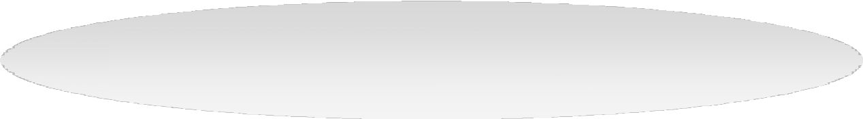



EBYS’ye kullanıcı adı ve şifresi girilerek sistemden görevlendirmeye ilişkin dilekçe ve üst yazı ile birlikte Personel Daire Başkanlığından alınan evrak aslı kontrol edilir. (Dr. Öğr. Ü. atamalarında PDB'den üst yazı gelmez, jüri üyelerinin tamamının evraklarını göndermesi üzerine işlemler başlatılır.)

Dilekçelerinde belirtmiş olan vergi matrahı oranında Ödeme için gerekli evraklar ödeme belgesi
kesintileri tespit edilip diğer vergi kesintileri ile birlikte ile birlikte hazırlanır. MYS sistemine kullanıcı
Çeşitli Ödemeler Tablosu oluşturulur. adı ve şifre girilerek gerekli belgeleri sisteme
yüklenir ve gerçekleştirme görevlisine MYS
sistemi üzerinden sevk edilir.

Gerçekleştirme Görevlisi kontrollerini yaptıktan sonra MYS sistemi üzerinden harcama yetkilisinin onayına gönderir.
Ödeme Emri Belgesi ve eklerinde düzeltme yapılmasına ilişkin eksiklikler olması durumunda MYS üzerinden mutemede iade edilir.

HAYIR
UYGUN MU?

EVET

Harcama Yetkilisine imzalanmak üzere sunulur.


Ödeme Emri Belgesinin Strateji Geliştirme Daire Başkanlığınca Kontrol Edilmesi ve
Ödeme Yapılması için Teslim Edilmesi

UYGUN MU?

HAYIR
EVET

Uygun bulunmadığına veya eksikliklerin tamamlanmasına ilişkin evraklar tespit edilirse MYS üzerinden mutemede iade edilir.

Ödeme Emri Belgelerinin Dosyalanması

